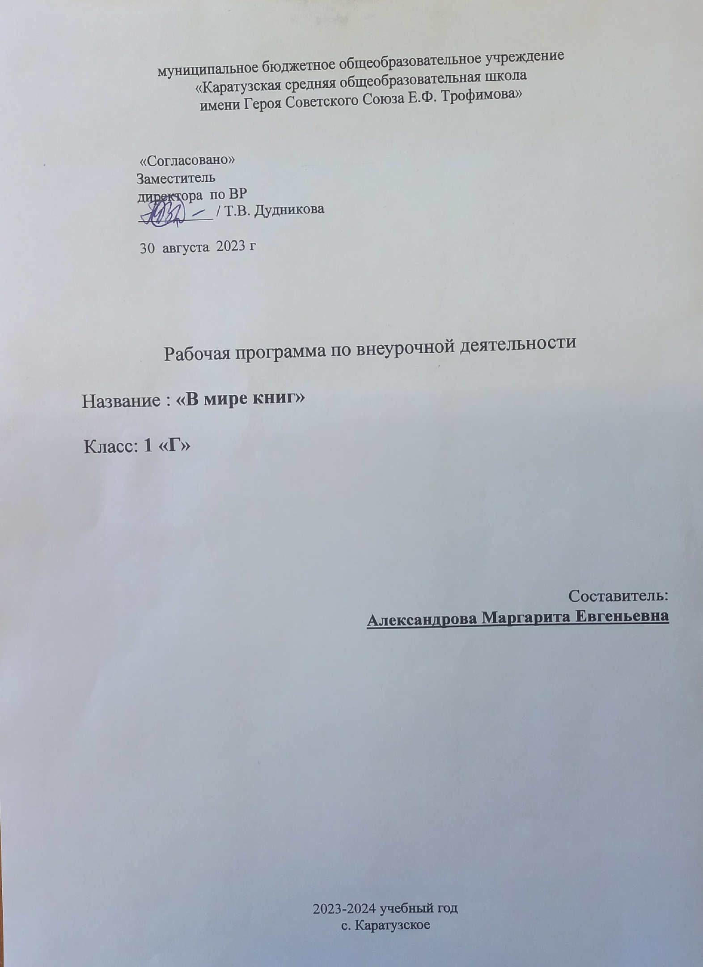**Пояснительная записка**

Рабочая программа **курса внеурочной деятельности «В мире школьных праздников»**   
разработана в соответствии с требованиями:

* Федерального закона от 29.12.2012 № 273 «Об образовании в Российской Федерации»;
* Методических рекомендаций по уточнению понятия и содержания внеурочной деятельности в рамках реализации основных общеобразовательных программ, в том числе в части проектной деятельности, направленных письмом Минобрнауки от 18.08.2017 № 09-1672;
* Стратегии развития воспитания в Российской Федерации на период до 2025 года, утвержденной распоряжением Правительства от 29.05.2015 № 996-р;
* Рабочей программы воспитания начального общего образования муниципального бюджетного образовательного учреждения «Каратузская средняя общеобразовательная школа имени Героя Советского Союза Е.Ф. Трофимова», утвержденной приказом

№ 03-02-349 от 30.08.2023г.

* Концепции информационной безопасности детей в РФ от 28 апреля 2023 года № 1105-р;
* Устава школы МБОУ «Каратузская СОШ»;
* Учебного плана МБОУ «Каратузская СОШ», годового календарного графика школы на 2023-2024 учебный год.

***Цель изучения курса***

* создание на практике условий для развития читательских умений и интереса к чтению книг;
* расширение литературно-образовательного пространства учащихся начальных классов;
* формирование личностных, коммуникативных, познавательных и регулятивных учебных умений.

**Задачи:**

* Развивать эмоциональный, творческий, литературный, интеллектуальный потенциал у ребёнка.
* Решать проблемы нравственно-этического воспитания.
* Формировать учебную мотивацию; развивать личностную сферу ребенка.
* Формировать универсальные учебные действия познавательного, знаково-символического, логического, регулятивного и коммуникативного характера

В соответствии с учебным планом на внеурочную деятельность «В мире книг» в 1 классе отводится 1 час в неделю, всего – 33 ч.

**Планируемые результаты освоения курса**

В результате освоения программы курса «В мире книг» формируются следующие **предметные умения**, соответствующие требованиям федерального государственного образовательного стандарта начального общего образования:

— находить книгу в открытом библиотечном фонде;

— выбирать нужную книгу по теме, жанру и авторской принадлежности;

— сравнивать книги одного автора разных лет издания по оформлению;

— формулировать и высказывать своё впечатление о прочитанной книге и героях;

— характеризовать книгу, определять тему и жанр, выбирать книгу на заданную тему;

— сравнивать книгу-сборник с книгой-произведением;

— слушать и читать книгу, понимать прочитанное;

— пользоваться аппаратом книги;

— овладевать правилами поведения в общественных местах (библиотеке);

— систематизировать по темам детские книги в домашней библиотеке.

**Регулятивные умения:**

— уметь работать с книгой, пользуясь алгоритмом учебных действий;

— уметь работать в парах и группах, участвовать в проектной деятельности, литературных играх;

— уметь определять свою роль в общей работе и оценивать свои результаты.

**Познавательные учебные умения:**

— прогнозировать содержание книги до чтения, используя информацию из аппарата книги;

— пользоваться словарями, справочниками, энциклопедиями.

**Коммуникативные учебные умения:**

— участвовать в беседе о прочитанной книге, выражать своё мнение и аргументировать свою точку зрения;

— оценивать поведение героев с точки зрения морали, формировать свою этическую позицию;

— высказывать своё суждение об оформлении и структуре книги;

— участвовать в конкурсах чтецов и рассказчиков;

— соблюдать правила общения и поведения в школе, библиотеке, дома и т. Д.

**Содержание курса**

|  |  |
| --- | --- |
| **Название раздела** | **Содержание раздела** |
| **Здравствуй, книга** | Учебная книга. Элементы структуры учебной книги (обложка, титульный лист, оглавление). Аппарат ориентировки. Правила пользования книгой. Игра «Что в твоём рюкзаке живёт?».  Книга-произведение (большеформатная, в типовом оформлении). Обложка книги: информация о книге (название книги), иллюстрация (определение темы и жанра). Классификация книг по темам и жанрам (работа в группах).  Домашняя библиотека, классная библиотека, школьная библиотека. Правила поведения в библиотеке. |
| **Книги о Родине и родной природе** | Книги о Родине и родной природе детских писателей (книга-произведение и книга-сборник).  Структура книги, справочный аппарат книги.  Читальный зал: культура самостоятельной работы с выбранной книгой (рассматривание, чтение или слушание). |
| **Писатели детям** | Книги детских писателей-классиков (А. Барто, К. Чуковский, С. Маршак, Я. Аким, Л. Пантелеев).  Детские книги с рассказами современных писателей (М. Пляцковский, С. Георгиев, М. Дружинина, С. Степанов и др.).  Выставка книг детских писателей. Слушание и рассматривание одной из детских книг. Художники-иллюстраторы детских книг.  Инсценирование картин-эпизодов из выбранной книги. |
| **Народная мудрость. Книги-сборники** | Книги-сборники малых жанров фольклора. Особенности детских книг с фольклорными произведениями для детей (оформление, тексты).  Игры «Посчитайся», «Отгадай загадку».  Творческая работа «Сочини загадку». |
| **По страницам книг В. Сутеева (3 ч)** | Книги В. Сутеева (книги-сборники, книги-произведения). Структура книги-сборника.  В. Сутеев — автор и художник-оформитель.  Игра «По страницам сказок В. Сутеева».  Библиографическая справка (информация) об авторе в структуре книги-сборника. Самостоятельная поисковая работа в группах. |
| **Сказки народов мира** | Книги-сборники «Русские народные сказки». Книги-произведения.  Сказки народов России и народов мира. Оформление выставки книг.  Подготовка проведения конкурса «Герои народных сказок», инсценирование.  Домики-сказки (коллективная проектная деятельность). |
| **Книги русских писателей-сказочников** | Сборник сказочных историй А.Н. Толстого «Приключения Буратино».  Слушание и чтение историй из книги А.Н. Толстого «Приключения Буратино».  Инсценирование отдельных историй.  Творческая работа «Встреча с Буратино» (работа в группах). |
| **Детские писатели** | Книги С. Маршака для детей. Сказки, стихотворения, загадки. К. Чуковский детям: книги-произведения, книги-сборники.  Книги Е. Чарушина для детей. Герои книг Е. Чарушина.  Книги-сборники произведений современных детских писателей.  Детские журналы «Мурзилка», «Зёрнышко». Произведения детских писателей на страницах журналов. |
| **Сказки зарубежных писателей** | Книги сказок Ш. Перро. Книга-произведение. Книга Ш. Перро «Красная шапочка» в разных изданиях.  Автор, переводчик, оформитель. Справочный аппарат книги. Книга Дж. Харриса «Сказки дядюшки Римуса».  Книга-сборник историй. Герои книги. Слушание и чтение отдельных историй.  Инсценирование отдельных картин-эпизодов из выбранной книги. |
| **Книги-сборники стихотворений для детей** | Стихотворения о детях и для детей. Книги-сборники А. Барто, В. Берестова, С. Михалкова.  Поиск нужного произведения в книге-сборнике по содержанию. Игра «Кто быстрее найдёт произведение в книге?».  Конкурс «Слушаем и читаем стихи детских поэтов».  Литературная игра «Послушай и назови». |
| **Дети — герои книг** | Дети — герои сказок. Русские народные сказки: «Сестрица Алёнушка и братец Иванушка», «Терёшечка»; сказка А.Н. Толстого «Приключения Буратино», Ш. Перро «Красная шапочка».  Парад героев сказок.  Дети — герои рассказов (В. Осеева «Мушка», Е. Пермяк «Первая рыбка», В. Осеева «Совесть», Н. Носов «Мишкина каша», В. Драгунский «Денискины рассказы»). Игра «Диалоги героев».  Дети — герои стихотворений (А. Барто «В школу», С. Михалков «Фома», Е. Благинина «Тюлюлюй», Я. Аким «Жадина»). Конкурс юмористических стихов. |
| **Книги о животных** | Книги-сборники о животных.  Н. Некрасов «Дедушка Мазай и зайцы»: слушание, рассматривание. Обсуждение произведения и главного героя — дедушки Мазая.  Книга В. Чаплиной «Питомцы зоопарка» и книга-сборник И. Акимушкина «Жизнь животных» (работа в группах).  Час читателя: самостоятельное чтение произведений о животных из детских журналов. Работа в группах.  Творческая работа: сочинение рассказа «Мой маленький друг». |

**Учебно – тематический план**

|  |  |  |  |  |
| --- | --- | --- | --- | --- |
| **№ п/п** | **Наименование разделов и тем** | **Количество часов** | **Форма работы** | **ЦОР/ЭОР** |
| 1. | Здравствуй, книга | 2 | Знакомство с книгой, игра | [Сборник заданий по формированию читательской грамотности на урок - Формирование читательской грамотности в 1 классе. Сборник заданий. (topuch.com)](https://topuch.com/sbornik-zadanij-po-formirovaniyu-chitateleskoj-gramotnosti-na/index.html) |
| 2. | Книги о Родине и родной природе | 3 | Беседа, дискуссия, викторины, |  |
| 3. | Писатели детям | 3 | Беседа, дискуссия, викторины, |  |
| 4. | Народная мудрость. Книги-сборники | 2 | Беседа, дискуссия, викторины, |  |
| 5. | По страницам книг В.Сутеева | 3 | Беседа, дискуссия, викторины, |  |
| 6. | Сказки народов мира | 3 | Беседа, дискуссия, викторины, |  |
| 7. | Книги русских писателей-сказочников | 3 | Беседа, дискуссия, викторины, |  |
| 8. | Детские писатели | 3 | Беседа, дискуссия, викторины, |  |
| 9. | Сказки зарубежных писателей | 3 | Беседа, дискуссия, викторины, |  |
| 10. | Книги-сборники стихотворений для детей | 2 | Беседа, дискуссия, викторины, |  |
| 11. | Дети – герои книг | 3 | Беседа, дискуссия, викторины, |  |
| 12. | Книги о животных | 2 | Беседа, дискуссия, викторины, |  |
| **Итого** | | **33** |  |  |

**Календарно – тематический план**

|  |  |  |  |  |
| --- | --- | --- | --- | --- |
| **№ п/п** | **Тема занятия** | **Дата** | | **Примечание** |
| **план** | **факт** |
|  | Учебные книги первоклассника. Правила работы с книгой. | 04.09 |  |  |
|  | Художественные книги. Большеформатная книга в типовом оформлении (книга-произведение). | 11.09 |  |  |
|  | Экскурсия в школьную библиотеку. Правила поведения в библиотеке. | 18.09 |  |  |
|  | Книги о Родине и природе. | 25.09 |  |  |
|  | Элементы книги. Книга-произведение и книга-сборник. | 02.10 |  |  |
|  | Книги-сборники писателей-классиков о детях. | 09.10 |  |  |
|  | Книги современных писателей о детях. | 16.10 |  |  |
|  | Потешки, шутки и считалки. Книги-сборники «Весёлые потешки», «Скороговорки и считалки». | 23.10 |  |  |
|  | Загадки о животных. Игра «Загадай загадку». | 06.11 |  |  |
|  | Творческая работа «Сочини загадку». Литературные игры «Посчитайся», «Отгадай загадку». | 13.11 |  |  |
|  | По страницам книг В. Сутеева (книги-сборники, книги-произведения). | 20.11 |  |  |
|  | В. Сутеев — автор и оформитель книг для детей. | 27.11 |  |  |
|  | Литературная игра «По страницам сказок В. Сутеева». | 04.12 |  |  |
|  | Народные сказки (цепочки). Инсценирование знакомых сказок. | 11.12 |  |  |
|  | Книга-сказка. Большеформатные книги с одним произведением | 18.12 |  |  |
|  | Библиотечный урок. Книги-сказки о лисе. | 25.12 |  |  |
|  | Книга сказок (сборники сказочных историй). А.Н. Толстой «Приключения Буратино». | 15.01 |  |  |
|  | По страницам книги А.Н. Толстого «Приключения Буратино». Книга историй и приключений героев-кукол. Инсценирование отдельных историй. | 22.01 |  |  |
|  | Книги С. Маршака. Выставка книг | 29.01 |  |  |
|  | Книги-сборники произведений К. Чуковского. | 05.02 |  |  |
|  | Е. Чарушин — писатель и иллюстратор своих книг | 12.02 |  |  |
|  | Книга Ш. Перро «Красная шапочка» в разных изданиях. | 26.02 |  |  |
|  | Книга Дж. Харриса «Сказки дядюшки Римуса». | 04.03 |  |  |
|  | В гостях у сказки. | 11.03 |  |  |
|  | Стихотворения для детей. Книги-сборники. | 25.03 |  |  |
|  | Конкурс чтецов стихотворений детских поэтов. | 01.04 |  |  |
|  | Дети — герои книг детских писателей. | 08.04 |  |  |
|  | Литературная игра «Вопросы и ответы». | 15.04 |  |  |
|  | Книги В. Бианки, Г. Скребицкого. | 22.04 |  |  |
|  | Книга Н. Некрасова «Дедушка Мазай и зайцы». | 29.04 |  |  |
|  | По страницам любимых книг. Выставка книг. | 06.05 |  |  |
| 32-33 | По страницам любимых книг. Выставка книг. | 13.05  20.05 |  |  |